课时检测（七）推动认识发展
一、选择题
1．面对激烈的竞争，一些成功企业的生存之道是：拿出更好的产品来击败自己的原有产品。这体现的道理是( )
A．追求真理是无限和反复的过程
B．事物自身的矛盾具有不平等性
C．事物的否定性是对自身的否定
D．事物的发展是一个由量变到质变的过程
解析：选C 认识具有反复性，真理不具有反复性，A错误。矛盾具有不平衡性， B错误。材料体现事物的否定性是对自身的否定，C正确。材料不体现D，排除。
2．针对少数国家把全球治理体系改革偏激地理解为逆全球化进而“退群”问题，习近平主席指出，世界上很多国家特别是广大发展中国家都希望国际体系朝着更加公正合理方向发展，但并不是推倒重来，也不是另起炉灶，而是与时俱进、改革完善。中国的全球治理主张表明( )
A．辩证否定具有肯定与否定的双重性
B．把握适度原则才能保持事物质的稳定性
C．事物的发展取决于人们对具体条件的把握
D．新事物代替旧事物是渐进和不显著的过程
解析：选A 材料体现了辩证否定具有肯定与否定的双重性，A正确。推动国际体系朝着更加公正合理方向发展，是质的飞跃，B错误；事物的发展取决于其自身的规律，C错误。新事物代替旧事物是渐进和飞跃性的统一，D错误。
3．在庄子的《庖丁解牛》一文中，庖丁对文惠君说：“始臣之解牛之时，所见无非牛者。三年之后，未尝见全牛也。方今之时，臣以神遇而不以目视，官知止而神欲行。”这给我们的启示有( )
①事物因自我否定而自我更新 ②事物是绝对运动和相对静止的统一 ③量的积累必然引起质变
④认识要从思维具体上升到思维抽象
A．①② B．①③ C．③④ D．②④
解析：选A 材料说明事物因自我否定而自我更新，事物是绝对运动和相对静止的统一，①②正确。量的积累达到一定程度，才会引起质变，③错误。认识的过程，是从感性具体到思维抽象，再从思维抽象到思维具体的过程，④错误。
4．厦门近海岸再现“蓝眼睛”现象：夜幕下的海浪发出明亮的蓝色荧光，有人怀疑该现象形成与海洋污染有关。科学研究表明，清澈海水中的荧光藻密度增加，其体内荧光素酶和氧气发生化学反应，会释放光子量，产生蓝光，此现象表明水体改善，但是夜光藻依赖硅藻生存，在富氧化条件下，硅藻大量增加，会引发赤潮，破坏环境。材料体现了( )
①真理不断超越自身，向前发展 ②矛盾主次方面在一定条件下相互转化 ③质规定量的运动范围和变化幅度 ④思维具体有待上升到思维抽象
A．①③ B．①④ C．②③ D．②④
解析：选C 题干中并没有体现真理不断超越自身，向前发展，①不符合题意。从“荧光藻密度增加，此现象表明水体改善”到“夜光藻依赖硅藻生存，硅藻大量增加，会引发赤潮，破坏环境”，说明矛盾主次方面在一定条件下相互转化，②符合题意。“硅藻大量增加，会引发赤潮”说明在度的范围内，事物的质保持不变，质规定量的运动范围和变化幅度，一旦超过这个范围，事物的质就会发生变化，③符合题意。应由思维抽象上升到思维具体，④错误。
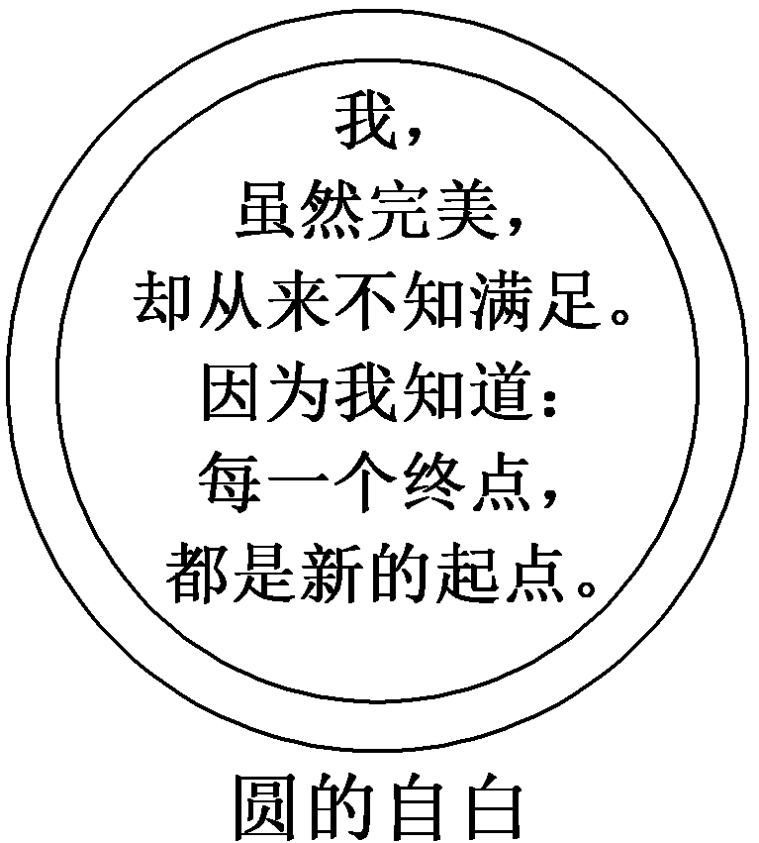
5.如图《圆的自白》从辩证思维的角度( )
①体现了辩证思维的整体性特征 ②体现了辩证思维的动态性特征 ③反映了分析与综合的辩证关系 ④反映了肯定与否定的辩证关系
A．①② B．②③ C．②④ D．③④
解析：选C 《圆的自白》体现了辩证思维的动态性特征，反映了肯定与否定的辩证关系，未涉及辩证思维的整体性和分析与综合的辩证关系，②④正确，①③不符合题意。
6．海南是中国最年轻的省份，也是中国最大的经济特区。有很多人来到海南，就把这里当作了自己梦想的“归宿”。许多人初到海南，看到它的自然美景、人文建筑，接触到一些当地的人民，了解这个省份的规模及它的基本政策，于是在头脑中形成了关于海南的一个比较完整的印象。他们将在这里寻求各式各样的工作机会，在这里寻找自己的“人生出彩的机会”。对此( )
①“关于海南的一个比较完整的印象”是一种直观的整体表象 ②基于实践的需要不同，每个人对“人生出彩的机会”的理解与定义也不同 ③基于对海南的比较完整的印象一定能够找到自己的“人生出彩的机会” ④“关于海南的一个比较完整的印象”是一种思维具体的状态
A．①② B．①③ C．②④ D．③④
解析：选A 人们通过感官感知到的海南省是具体的，感性具体的认识是一种直观的整体表象，①正确，④错误。实践的需要不同，抽象的目的和内容也就不同，每个人对“人生出彩的机会”的理解与定义也不同，②正确。③说法绝对，错误。
7．为了研究的方便，物理学家提出了质点的概念。质点是用来代替物体的有质量的一个点， 没有形状、大小、体积而具有物体的全部质量。研究问题时用质点代替物体，可不考虑物体上各点之间运动状态的差别，把复杂问题简单化。这说明( )
①理想化有利于人们揭示认识对象的本质和规律
②纯粹理想化的状态是真实存在和可以观测的
③提纯能够在思想中排除那些干扰人们认识的因素
④分离无需考虑研究对象与其他对象之间可能存在的联系
A．①③ B．①④ C．②③ D．②④
解析：选A 材料说明理想化有利于人们揭示认识对象的本质和规律，提纯能够在思想中排除那些干扰人们认识的因素，①③正确。纯粹理想化的状态并不真实存在，②错误。分离是暂时不考虑研究对象与其他对象之间可能存在的各式各样的联系，④错误。
8．科研人员对嫦娥五号月球样品玄武岩岩屑中50余颗富铀矿物进行分析，确定月球最年轻玄武岩年龄为20亿年。也就是说，大约20亿年前月球上仍存在岩浆活动，和人类原先的认知相比，月球变“长寿”了8亿岁。这表明人类对月球演化的认识过程( )
①经历了分离、提纯的思维抽象环节 ②是一个从思维具体到思维抽象的过程 ③经历了从事物个性中提取共性的环节 ④体现了辩证思维中抽象与具体的统一
A．①② B．②③ C．③④ D．①④
解析：选D 材料表明人类对月球演化的认识过程经历了分离、提纯的思维抽象环节，体现了辩证思维中抽象与具体的统一，①④正确。科研人员对月球演化的认识过程是一个从感性具体到思维抽象，再从思维抽象到思维具体的过程，②错误。材料说明对月球演化的认识过程经历了从事物整体中提取某一部分的思维活动，③错误。
9．孙子曰：“兵者，诡道也。故能而示之不能，用而示之不用，近而示之远，远而示之近。利而诱之，乱而取之，实而备之，强而避之，怒而挠之，卑而骄之，佚而劳之，亲而离之。攻其无备，出其不意。此兵家之胜，不可先传也。”这段话说明了( )
A．要坚持一分为二的观点看问题
B．不同的事物有不同的本质和规律
C．认识要从感性具体上升到思维抽象
D．认识是一个在实践基础上不断完善和发展的过程
解析：选C 材料说明认识事物要从感性具体上升到思维抽象，C正确。材料不体现A、B、D，排除。
10．“如果我从人口着手，那么这就是一个混沌的关于整体的表象，经过更贴近的规定之后，我就会在分析中达到一些最简单的规定。于是行程又得从那里回过头来，直到最后我又回到人口，但是这回人口已不是一个混沌关于整体的表象，而是一个具有规定和关系的丰富的总体了。”对马克思这一观点认识正确的是( )
①“混沌的关于整体的表象”属于感性具体阶段，是对事物零散的、片面的认识 ②“在分析中达到一些最简单的规定”属于思维抽象阶段，其具体过程存在差别 ③“直到最后又回到人口”是飞跃的终点，是对认识对象整体本质和规律的认识 ④“一个具有规定和关系的丰富的总体”属于思维具体阶段，简略化贯穿全过程
A．①② B．①④ C．②③ D．③④
解析：选C 感性具体是对事物整体的认识，①错误。“在分析中达到一些最简单的规定”，是指对思维结果进行简略化处理，属于思维抽象阶段，具体过程千差万别，②正确。“直到最后又回到人口”是指思维从最一般的抽象规定开始，通过各个上升环节，达到再现事物多样性的统一。最终完成的思维具体是飞跃的终点，形成对认识对象整体本质和规律的认识，③正确。简略化是表述思维抽象结果的环节，不属于思维具体阶段，④错误。
二、非选择题
11．阅读材料，完成下列要求。
如果没有中华五千年文明，哪里有什么中国特色？如果不是中国特色，哪有我们今天这么成功的中国特色社会主义道路？
2022年6月8日，习近平总书记在四川考察时强调，中华民族有着五千多年的文明史，我们要敬仰中华优秀传统文化，坚定文化自信。要善于从中华优秀传统文化中汲取治国理政的理念和思维，广泛借鉴世界一切优秀文明成果，不能封闭僵化，更不能一切以外国的东西为圭臬，要坚定不移走中国特色社会主义道路。
结合材料，运用“推动认识发展”的知识，分析习近平总书记的讲话对我们正确对待传统文化和外来文化有何启示。
答案示例：任何事物都包含着肯定性的因素和否定性的因素，事物因自我否定而自我更新，否定并不是全盘否定，而是包含肯定。我们要正确对待传统文化和外来文化，不能简单地肯定一切或否定一切，反对不以科学精神进行的批判；要坚持辩证的否定观，深刻把握肯定与否定之间的辩证关系。对传统文化，我们应该取其精华、去其糟粕，批判地继承和弘扬，古为今用。对外来文化，我们既要反对全盘照搬，又要反对盲目排外，应批判地吸收，洋为中用。
12．某班思政老师在讲授“体会认识发展的历程”知识点时，以出现的极端天气为研究对象，组织同学研讨发言，最后汇总内容如下：
◆极端天气材料搜集
2008年我国历史罕见低温雨雪冰冻灾害肆虐南方；2010年春季我国南部地区本应是梅雨季节可是遭遇特大干旱；2021年7月河南特大暴雨创大陆小时气象观测纪录……
◆探讨原因和做法
人类对自然资源和能源的过度开发和使用，造成大气中温室气体(主要为二氧化碳)浓度快速增长，进而引发极端天气。
我们应为低碳生活作贡献：关上不必要的耗电产品；用环保袋购物；洗澡提速5分钟，尽可能购买使用新能源汽车……
◆明确国家政策导向
中国力争2030年前实现碳达峰、2060年前实现碳中和目标，并进行系统谋划、总体部署，坚持稳中求进、逐步实现的战略。
结合材料，运用《逻辑与思维》中“体会认识发展的历程”知识，说明我们对“双碳”目标和战略形成的思维过程。
解析：本题属于分析说明类主观题，知识限定明确。运用从感性具体到思维抽象和从思维抽象再到思维具体等知识，结合材料，分析我国“双碳”目标和战略形成的思维过程。
答案示例：人的认识发展历程是从感性具体到思维抽象，再从思维抽象上升到思维具体的思维过程。针对极端恶劣天气等现象这样的感性具体，究其原因，主要是碳排放过多造成的，我们也有了零散的低碳生活方式的认识，再把这些零散的认识按照其内在联系综合起来，以碳排放为起点作为思维上升的环节，明确了碳达峰、碳中和的目标和战略，坚持协同推进、系统发展，达到对碳排放的整体本质和规律的认识，最终完成了从感性具体到思维抽象，再由思维抽象到思维具体的思维过程。

